Кемеровский областной союз потребительских кооперативов
(Кемеровский облпотребсоюз)
Частное образовательное учреждение профессионального образования
«Кемеровский кооперативный техникум»
(ЧОУ ПО «Кемеровский кооперативный техникум»)

КУРСОВАЯ РАБОТА
по МДК 09.02.07
РАЗРАБОТКА КОДА ИНФОРМАЦИОННЫХ СИСТЕМ
На тему: Проектирование и разработка веб-сайта
для ИС «Кинотеатр»
Специальность 09.02.07 Информационные системы
и программирование

Выполнил студент
3 курса, ИС-231
Старичков Алим Дмитриевич

Руководитель в группе:
Милевский Владислав Анатольевич

Кемерово 2026
СОДЕРЖАНИЕ

Введение 4
1. Теоретическая часть 6
1.1 Анализ предметной области 6
1.2 Сбор и анализ требований 6
1.2.1 Составление анкеты с вопросами для заказчика (брифа) 7
1.2.2 Разработка технического задания по брифу с ответами заказчика 7
1.3 Архитектурное проектирование 7
1.4 Детальное проектирование с использованием UML диаграмм 7
2. Практическая часть 9
2.1 Выбор среды разработки 9
2.2 Использование фреймворка Bootstrap для клиентской части 9
2.3 Реализация основного функционала 10
2.3.1 Путь клиента 10
1. Регистрация 11
2. Авторизация 11
3. Каталог товаров 12
4. Корзина 13
5. Оформление заказа 13
2.4 Создание модульных тестов 14
2.5 Оценка качества программного кода 14
Библиографический список 16
ЗАКЛЮЧЕНИЕ 17
ПРИЛОЖЕНИЯ 18
Приложение 1 18

Введение

Актуальность темы исследования. В современных условиях цифровизации сферы развлечений онлайн-торговля становится ключевым каналом взаимодействия кинотеатров с аудиторией. Рост доли онлайн-покупок билетов, подписок, мерча и сопутствующих услуг обусловлен изменением потребительских привычек, стремлением пользователей к минимизации временных затрат и ожиданий в очередях, а также необходимостью бизнеса в сборе аналитических данных для персонализации маркетинговых кампаний. Кинотеатры, интегрирующие полноценные системы электронной коммерции, получают конкурентные преимущества: повышение пропускной способности, снижение операционных издержек, возможность гибкого управления ценообразованием и расписанием, а также создание дополнительных потоков монетизации. В связи с этим разработка динамического веб-ресурса, обеспечивающего стабильную, безопасную и удобную онлайн-торговлю, представляет собой актуальную практическую и научную задачу, отвечающую требованиям современного ИТ-рынка и отраслевым трендам цифровизации индустрии развлечений.
Объект исследования - процесс онлайн-торговли и продажи услуг/товаров в отрасли кинематографа и цифровых развлечений.
Предмет исследования - динамический веб-сайт кинотеатра с реализованной системой онлайн-торговли.
Цель работы - разработка динамического веб-приложения кинотеатра с интегрированной системой онлайн-продаж, обеспечивающей автоматизацию коммерческих процессов, удобство пользовательского взаимодействия и соответствие современным стандартам качества программного обеспечения.
Для достижения поставленной цели необходимо решить следующие задачи:
Провести анализ предметной области: осуществить сбор и анализ функциональных и нефункциональных требований, составить анкету (бриф) для заказчика, разработать техническое задание на основе полученных ответов.
Выполнить проектирование системы: разработать архитектурное (системное) и детальное проектирование веб-приложения, включая структуру базы данных, схемы взаимодействия компонентов и пользовательские сценарии.
Разработать программный код приложения в соответствии с утверждённым техническим заданием и проектной документацией, реализовав основной функционал онлайн-торговли.
Провести тестирование основного функционала: составить и выполнить тестовые сценарии и тестовые кейсы, зафиксировать результаты и устранить выявленные дефекты.
Оценить соответствие системы нефункциональным требованиям (производительность, безопасность, масштабируемость, удобство использования) с использованием специализированных метрик.
Провести оценку качества программного кода по метрикам цикломатической сложности, стилистики оформления и сопровождаемости с применением статического анализатора phpMetrics.
Основные методы исследования, использованные в работе:
Системный анализ и синтез - для изучения предметной области, выявления требований и формирования целостной архитектуры системы;
Моделирование - построение UML-диаграмм, ER-моделей базы данных, прототипов интерфейсов и схем потоков данных;
Объектно-ориентированное программирование - реализация программного кода с применением современных фреймворков и паттернов проектирования;
Функциональное и интеграционное тестирование - разработка тестовых сценариев, ручное и автоматизированное выполнение тестовых кейсов;
Метрический и инструментальный анализ - применение phpMetrics для оценки качества кода, сбор метрик производительности и нагрузочных характеристик;
Сравнительный анализ - обоснование выбора технологического стека, архитектурных решений и инструментов тестирования;
Документирование и формализация требований - составление брифа, технического задания и проектной документации в соответствии с отраслевыми стандартами.

1. Теоретическая часть

1.1 Анализ предметной области
В современных условиях цифровая трансформация экономики оказывает прямое влияние на рынок офлайн-развлечений, способствуя активному росту доли онлайн-продаж. Согласно исследованию «Яндекс Афиши», Kassir.ru и OKS Labs, две трети (74%) билетов на различные мероприятия россияне покупают онлайн, причём самые высокие показатели наблюдаются в сегментах концертов, шоу и спортивных мероприятий
Рынок офлайн-мероприятий в России демонстрирует устойчивый рост в денежном выражении: в 2025 году его объём составил 306 млрд рублей (+28% год к году), при этом совокупная посещаемость достигла 439 млн проданных билетов
Однако в структуре рынка происходят значительные изменения: доля кинотеатров сократилась с 29% в 2019 году до 15% в 2025-м из-за отсутствия голливудских премьер и переориентации аудитории на другие форматы развлечений
Несмотря на снижение доли в общей структуре, кинотеатры остаются важным сегментом рынка. Посещаемость кинотеатров в 2025 году отставала от показателя 2019-го на 46%, однако кассовые сборы растут преимущественно за счёт повышения цен на билеты (+50% с 2022 года)
В такой ситуации онлайн-канал продаж становится критически важным инструментом для:
- Снижения операционных издержек на содержание касс;
- Повышения конверсии за счёт удобства и персонализации;
- Сбора аналитических данных о поведении пользователей;
- Реализации динамического ценообразования и гибких акций.
Loan-to-Value (LTV) — это коэффициент «кредит-залог», который показывает соотношение суммы кредита к оценочной стоимости залогового имущества
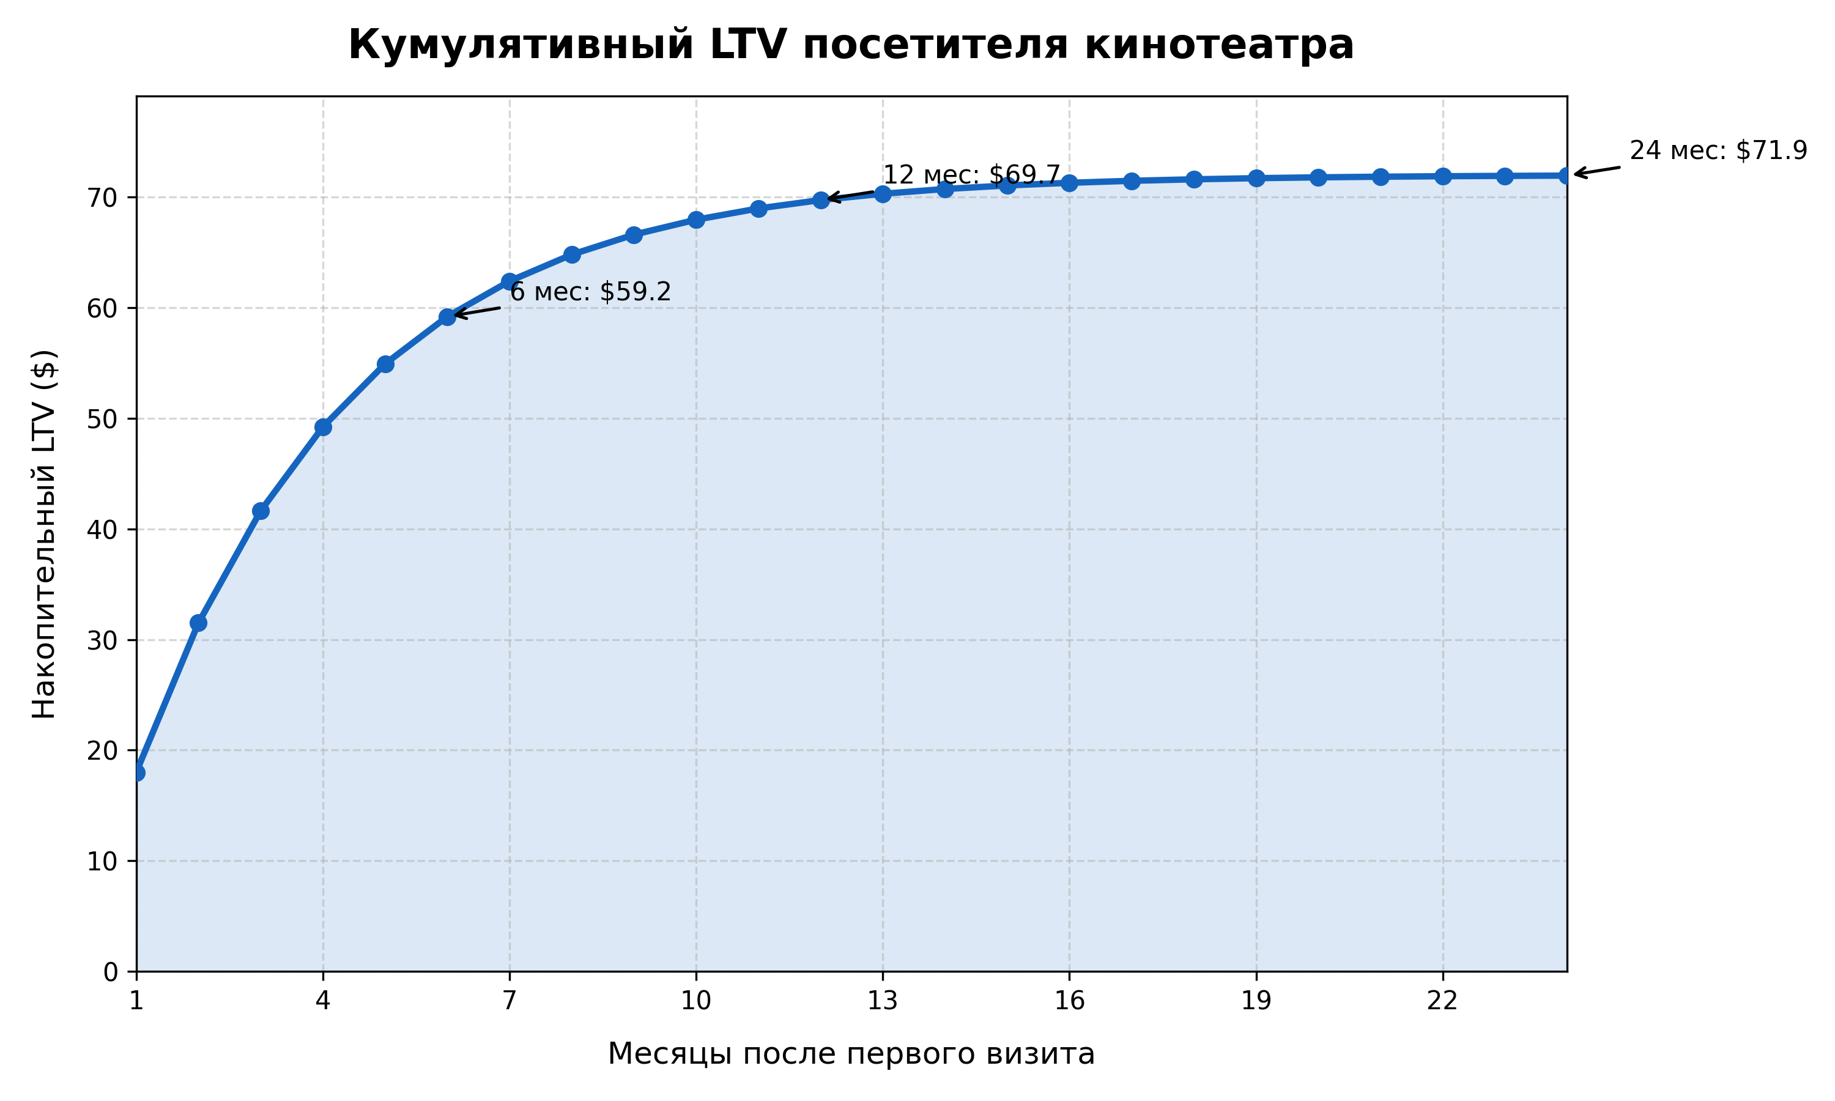
(Рисунок 1.) Кумулятивный LTV посетителя кинотеатра
Рассмотрим сегменты целевой аудитории посетителей кинотеатра, их интересы (Табл. 1):
Сегмент | Характеристики
Молодёжь (16-25 лет) | Студенты, школьники; ходят на блокбастеры, ужастики, комедии; чувствительны к цене
Молодые семьи (25-35 лет) | Пары с детьми; семейные фильмы, анимация; ценят комфорт и безопасность
Взрослые (35-55 лет) | Работающие профессионалы; драмы, триллеры, артхаус; готовы платить за премиум-залы
Дети (6-15 лет) | С родителями или группами; анимация, приключения; влияют на выбор родителей
(Таблица 1.) Сегмент целевой аудитории и их интересы.

SWOT-анализ — это стратегический инструмент для оценки:
- Strengths (Сильные стороны) — внутренние преимущества
- Weaknesses (Слабые стороны) — внутренние недостатки
- Opportunities (Возможности) — внешние благоприятные факторы
- Threats (Угрозы) — внешние неблагоприятные факторы
Помогает понять конкурентную позицию и разработать стратегию развития.
Основные конкуренты:
- Другие кинотеатры (сетевые и независимые)
- Стриминговые платформы (Netflix, Amazon Prime, Disney+, локальные сервисы)
- Домашний просмотр (пиратские ресурсы, торренты)
- Альтернативный досуг (театры, концерты, квесты, боулинг)
SWOT-анализ конкурентов:
- Другие кинотеатры (сетевые и независимые) (Табл. 2)
Сильные стороны (S) | Слабые стороны (W)
✓ Узнаваемый бренд | ✗ Высокие цены на билеты и еду
✓ Современные залы (IMAX, 4DX) | ✗ Очереди в кассы и буфет
✓ Широкий выбор фильмов | ✗ Стандартный подход, нет уникальности
✓ Программы лояльности | ✗ Негибкое расписание сеансов
Возможности (O) | Угрозы (T)
+ Партнёрства со студиями | – Рост конкуренции со стриминга
+ Корпоративные мероприятия | – Увеличение арендной платы
+ Расширение премиум-сегмента | – Снижение покупательной способности
(Таблица 2.) SWOT-анализ других кинотеатров

- Стриминговые платформы (Netflix, Amazon Prime, Disney+, локальные сервисы) (Табл. 3)
Сильные стороны (S) | Слабые стороны (W)
✓ Доступ 24/7 из дома | ✗ Нет эффекта "большого экрана"
✓ Низкая стоимость подписки | ✗ Отсутствие социальной атмосферы
✓ Огромная библиотека контента | ✗ Задержки с премьерными показами
✓ Персонализированные рекомендации | ✗ Технические проблемы (интернет, буферизация)
Возможности (O) | Угрозы (T)
+ Одновременные премьеры с кинотеатрами | – Ужесточение лицензионных требований
(Таблица 3.) Стриминговые платформы.
- Домашний просмотр (пиратские ресурсы, торренты) (Табл. 4)
Сильные стороны (S) | Слабые стороны (W)
✓ Бесплатно | ✗ Низкое качество видео/звука
✓ Мгновенный доступ | ✗ Риск вирусов и вредоносного ПО
✓ Отсутствие географических ограничений | ✗ Нелегальность, этическая проблема
Возможности (O) | Угрозы (T)
+ Рост VPN-сервисов | – Усиление борьбы с пиратством
(Таблица 4.) Домашний просмотр
- Альтернативный досуг (театры, концерты, квесты, боулинг) (Табл. 5)
Сильные стороны (S) | Слабые стороны (W)
✓ Уникальный живой опыт | ✗ Часто дороже кино
✓ Эмоциональная вовлечённость | ✗ Ограниченное расписание
✓ Социальный статус мероприятия | ✗ Не всегда доступны в небольших городах
Возможности (O) | Угрозы (T)
+Развитие интерактивных форматов | – Экономический кризис, сокращение расходов на досуг
+Коллаборации с брендами | – Конкуренция с цифровыми развлечениями
(Таблица 5.) Альтернативный досуг

- Уникальное торговое предложение (УТП): создать атмосферу, которую невозможно воспроизвести дома
- Конкурентные преимущества:
  - Премиум-залы с максимальным комфортом
  - Гастрономические предложения (тематические ужины, бары)
  - Специальные события (киноклубы, встречи с режиссёрами, киномарафоны)
- Борьба со стримингом: акцент на премьеры, эксклюзивные показы, IMAX/4DX технологии
- Ценовая политика: гибкая система скидок, абонементы, дневные сеансы
Заключение:
- Рыночный контекст. Несмотря на сокращение доли кинотеатров в структуре рынка развлечений (с 29% до 15% в 2019–2025 гг.), сегмент сохраняет значительный потенциал: рост кассовых сборов за счёт повышения среднего чека и устойчивый спрос на офлайн-опыт создают благоприятные условия для цифровизации каналов продаж.
- Потребительские тренды. Доминирование онлайн-покупок билетов (74% по данным «Яндекс.Афиши», Kassir.ru, OKS Labs) свидетельствует о сформированной привычке аудитории к дистанционному бронированию. Отсутствие удобного онлайн-канала ведёт к потере конверсии и оттоку клиентов к конкурентам.
- Сегментация аудитории. Выделенные группы (молодёжь, молодые семьи, взрослые, дети) демонстрируют различные паттерны поведения и требования к сервису. Веб-платформа позволяет реализовать персонализированные сценарии взаимодействия: гибкое ценообразование, таргетированные акции, рекомендации контента — что напрямую влияет на удержание и рост LTV.
- Конкурентная среда. Результаты SWOT-анализа показывают, что ключевые угрозы (рост стриминга, снижение покупательной способности, альтернативные форматы досуга) могут быть нивелированы за счёт сильных сторон офлайн-кинотеатра: уникальной атмосферы, премиального опыта, социальных и событийных активностей. Онлайн-канал выступает связующим звеном, усиливающим доступность и привлекательность этих преимуществ.

1.2 Сбор и анализ требований

1.2.1 Составление анкеты с вопросами для заказчика (брифа)

Бриф – это структурированный опросник, используемый на предпроектной стадии для фиксации потребностей, ожиданий, ограничений и целевых показателей заказчика. Его основная цель – минимизировать коммуникационные риски, сформировать единое понимание проекта между заказчиком и командой разработки, а также создать достоверную базу для последующего написания технического задания.
- Общая информация о проекте (ниша, цель сайта, конкурентные преимущества).
- Целевая аудитория и география (портрет пользователя, регионы, устройства доступа).
- Функциональные требования (основные сценарии использования, интеграции, роли пользователей).
- Дизайн и контент (стилистика, наличие готовых материалов, требования к адаптивности).
- Технические и организационные ограничения (бюджет, сроки, предпочтительный стек, хостинг, дальнейшая поддержка).

Описываете (кратко) что такое бриф, зачем он нужен – составляете вопросы для брифа – добавляете в Приложение 1, описываете общие сведения – сколько вопросов, основные блоки опросника (общая структура)
Вопросы, ответы есть – просто вставляем
Описываете результаты ответов заказчика на вопросы брифа - Приложение 2.
Заказчик заинтересован в создании информационно-сервисного веб-ресурса с возможностью онлайн-записи/бронирования. Приоритет отдан скорости загрузки, мобильной адаптации и простоте администрирования. Бюджет и сроки ограничены, что требует чёткой приоритизации функционала. Выявленные риски: отсутствие готового контента на старте и необходимость интеграции с внешним платёжным шлюзом в будущих итерациях. Общие выводы подтверждают целесообразность итеративного подхода и формирования ТЗ с фокусом на MVP.

1.2.2 Разработка технического задания по брифу с ответами заказчика

ехническое задание (ТЗ) – это нормативный документ, детально описывающий функциональные и нефункциональные требования к программному продукту, условия его приёмки, ограничения и стандарты реализации. ТЗ служит юридическим и техническим основанием для разработки, тестирования и сдачи проекта, исключая двусмысленности и «расползание» требований (scope creep).
Разработанное ТЗ состоит из 6 разделов и включает:
- Функциональные требования первой версии (MVP): регистрация/авторизация пользователей, каталог услуг/товаров, корзина и оформление заказа, личный кабинет с историей заказов, панель администратора (CRUD-операции, управление статусами, базовая аналитика).
- Нефункциональные требования: время отклика страниц ≤ 2 сек, поддержка современных браузеров (Chrome, Firefox, Safari, Edge), адаптивная вёрстка (mobile-first), безопасность передачи данных (HTTPS, хеширование паролей, защита от SQL-инъекций и XSS), резервное копирование БД раз в 24 часа.
- Ограничения: использование открытого ПО, хостинг не выше тарифа VPS-2, срок реализации первой итерации – 6 недель, отсутствие сложных интеграций в v1.
Полный текст технического задания размещён в Приложении 3.
Резюме по ТЗ:
Документ формализует границы первой версии продукта, чётко разделяя обязательный функционал и задачи для последующих релизов. Нефункциональные требования и ограничения согласованы с бюджетом и инфраструктурными возможностями заказчика. ТЗ утверждено всеми сторонами и передано в работу как базовый документ для проектирования архитектуры и планирования итераций.

Описываете (кратко) что такое ТЗ, зачем оно нужно – составляете его по ответам, по брифу– добавляете в Приложение 3, описываете общие сведения – сколько разделов, основной функционал для первой версии продукта (сайта), основные нефункциональные требования и ограничения.
ТЗ есть – просто вставляем
В виде краткого резюме по этой теме.

1.3 Архитектурное проектирование
Для реализации проекта выбрана итеративная модель разработки. Итеративный подход предполагает разбиение проекта на короткие циклы (итерации), каждый из которых включает анализ, проектирование, кодирование, тестирование и промежуточную демонстрацию. Это позволяет получать раннюю обратную связь от заказчика, оперативно корректировать приоритеты, снижать риски срыва сроков и постепенно наращивать функциональность продукта. Выбор данной модели обусловлен ограниченностью бюджета на старте, вероятностью уточнения требований в ходе работы и необходимостью быстрого вывода на рынок рабочей версии системы.
[Вставить изображение: Схема итеративной модели разработки (цикл Планирование → Проектирование → Реализация → Тестирование → Оценка)]
Спецификация требований для 1-й итерации:
Базовая авторизация и регистрация пользователей.
Публикация каталога с фильтрацией и пагинацией.
Форма оформления заявки/заказа с валидацией данных.
Админ-панель: управление товарами/услугами, просмотр заявок, изменение статусов.
Адаптивная вёрстка основных страниц.
Исключено из v1: онлайн-оплата, система лояльности, сложные отчёты, интеграции с CRM/ERP.
Проект реализован на основе клиент-серверной архитектуры. Клиентская часть (браузер) отвечает за отображение интерфейса и сбор пользовательского ввода, серверная – за бизнес-логику, обработку запросов и взаимодействие с базой данных. Обмен данными происходит по протоколу HTTP/HTTPS в формате JSON или HTML. Данный подход обеспечивает независимое масштабирование фронтенда и бэкенда, централизованное хранение данных, безопасность и возможность подключения дополнительных клиентов (мобильные приложения, партнёрские API) в будущем.
[Вставить изображение: Схема клиент-серверной архитектуры (Браузер ↔ HTTP ↔ Web-сервер ↔ App-сервер ↔ СУБД)]
Выбранная СУБД: MySQL. Обоснование: реляционная модель оптимально подходит для структурированных данных (пользователи, заказы, каталог, транзакции). Обеспечивает строгую целостность данных через транзакции и внешние ключи, обладает высокой производительностью при чтении, широко поддерживается на большинстве хостингов, имеет открытую лицензию и полностью совместима с выбранным серверным языком (PHP). Также существует обширная экосистема инструментов для администрирования и мониторинга.
Паттерн реализации кода: MVC (Model-View-Controller). Архитектурный шаблон разделяет приложение на три слоя:
Model – работа с данными, бизнес-логика, взаимодействие с БД.
View – представление данных пользователю (шаблоны, HTML/CSS/JS).
Controller – обработка входящих запросов, маршрутизация, вызов моделей и выбор представления.
Обоснование: MVC обеспечивает чёткое разделение ответственности (Separation of Concerns), упрощает командную разработку (фронтенд и бэкенд могут работать параллельно), повышает тестируемость кода и облегчает дальнейшее масштабирование. Шаблон является стандартом де-факто для веб-разработки на PHP.
[Вставить изображение: Схема взаимодействия компонентов MVC (Запрос → Router → Controller → Model → View → Ответ)]
Структура каталогов проекта, реализующая MVC-паттерн, отражена на скриншоте ниже и задаёт общую архитектуру репозитория:
Выбираем и обосновываем модель разработки – итеративная (что это описываем, вставляем картинку по теме).
Спецификация требований для 1 итерации. Архитектура проекта - клиент-серверная (что это описываем, вставляем картинку по теме).
Выбранная СУБД (mySQL, обосновываем свой выбор).
Паттерн реализации программного кода MVC (Model-View-Controller) - описываем, обосновываем свой выбор, картинку по теме, скриншот структуры каталогов, реализующих MVC модель, задающих общую структуру проекта.

1.4 Детальное проектирование с использованием UML диаграмм
Диаграмма деятельности нужна, чтобы превратить текстовое описание процесса в однозначную, проверяемую и легко обсуждаемую визуальную модель. Она сокращает недопонимание между заказчиком и командой, ускоряет разработку и помогает находить логические ошибки ещё до написания кода.
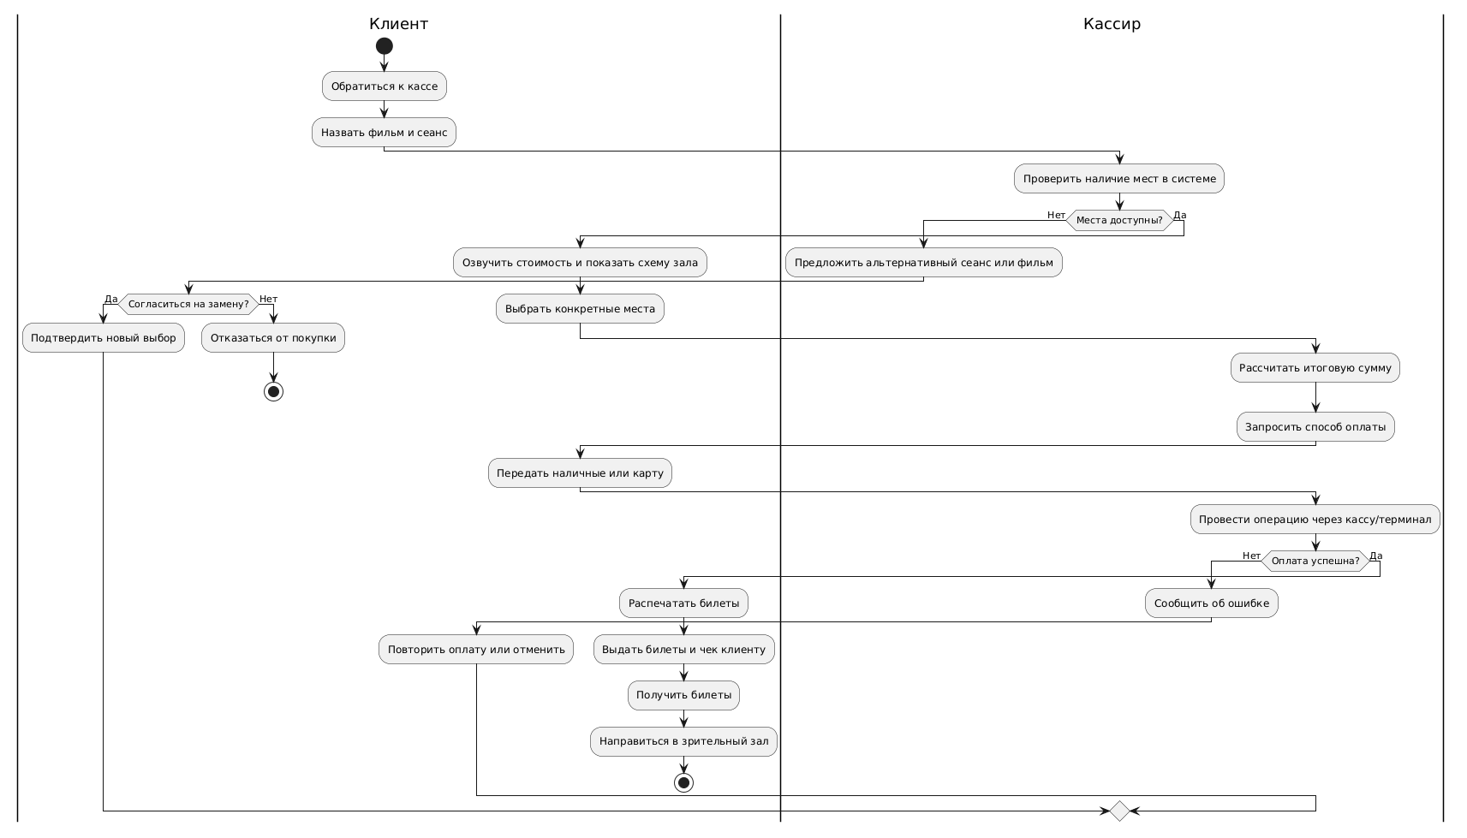(диаграмма компонентов системы, диаграммма последовательности для оформления заказа, диаграмма классов проекта, ER диаграмма для сущностей БД и связей между ними)
тестовые сценарии, тестовые кейсы

2. Практическая часть

2.1 Выбор среды разработки
Visual Studio Code (VS Code) официально позиционируется как редактор кода, но благодаря модульной архитектуре и экосистеме расширений он функционально заменяет полноценную IDE для большинства современных стеков. В отличие от "тяжёлых" IDE, которые поставляются с готовым набором инструментов под конкретный язык, VS Code собирается под задачи разработчика.
Бесплатность и открытость – базовый функционал и большинство расширений бесплатны.
Модульность – устанавливаете только то, что нужно. Нет "лишнего" функционала.
Универсальность – один инструмент для фронтенда, бэкенда, DevOps, Data Science, мобильных и embedded-задач.
Экосистема AI – нативная интеграция с Copilot, локальными моделями, автодополнением, генерацией тестов и рефакторингом.
Удалённая и контейнерная разработка – devcontainer.json позволяет воспроизвести среду разработки 1-в-1 на любой машине.
Активная поддержка – Microsoft выпускает обновления ежемесячно, быстро реагирует на безопасность и новые стандарты.
Сообщество и документация – огромная база гайдов, решений проблем, готовых конфигураций (settings.json, launch.json, tasks.json).

2.2 Использование фреймворка Bootstrap для клиентской части
Bootstrap - опенсорс CSS/JS-фреймворк для быстрой разработки адаптивных веб-интерфейсов. Изначально создан в Twitter, сейчас развивается независимым сообществом. Текущая стабильная ветка: 5.3+.
Фреймворк полностью перешёл на современные веб-стандарты: отказ от jQuery, нативная поддержка CSS Grid/Flexbox, CSS Custom Properties, встроенная тёмная тема, улучшенная доступность (a11y) и RTL-поддержка.
Список ключевых преимуществ Bootstrap для клиентской части:
• Скорость – готовые компоненты и утилитарные классы собирают интерфейс за часы, а не дни.
• Адаптивность – mobile-first сетка и брейкпоинты работают «из коробки» на любых экранах.
• Кроссбраузерность – стили нормализованы, проверены в актуальных браузерах, ручные фиксы почти не нужны.
• Низкий порог входа – логичная система классов и подробные документы позволяют быстро начать даже бэкенд-разработчикам.
• Гибкая кастомизация – цвета, шрифты, отступы и радиусы меняются через Sass/CSS-переменные; в бандл попадает только нужное.
• Современный стек – без jQuery, с нативной тёмной темой, улучшенной доступностью (a11y) и поддержкой новых CSS-функций.
• Лёгкая интеграция – официальные обёртки для React, Vue, Angular, работает с Vite/Webpack, подключается через CDN или npm.

2.3 Реализация основного функционала

Путь клиента
Все начинается с главной страницы сайта, благодаря которому человек может ознакомиться и перейти в нужные ему разделы:


Регистрация
Форма регистрации содержит поля email, пароль и подтверждение пароля. Валидация происходит в реальном времени: проверяется формат email и сложность пароля. После отправки формы на email приходит письмо с подтверждением.
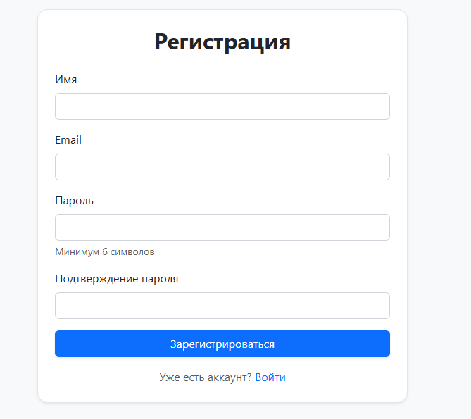

Авторизация
Форма входа включает поля email и пароль, ссылка на регистрацию, если аккаунта не имеется. При успешной аутентификации пользователь перенаправляется в каталог.
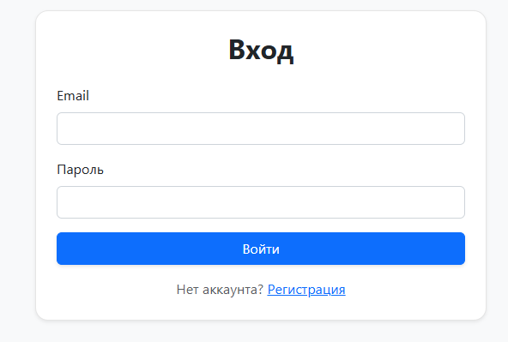

Каталог товаров
Страница каталога содержит адаптивную сетку товаров и строку поиска. Карточка товара показывает изображение, название, цену, описание и кнопки "Подробнее", а также "В корзину".
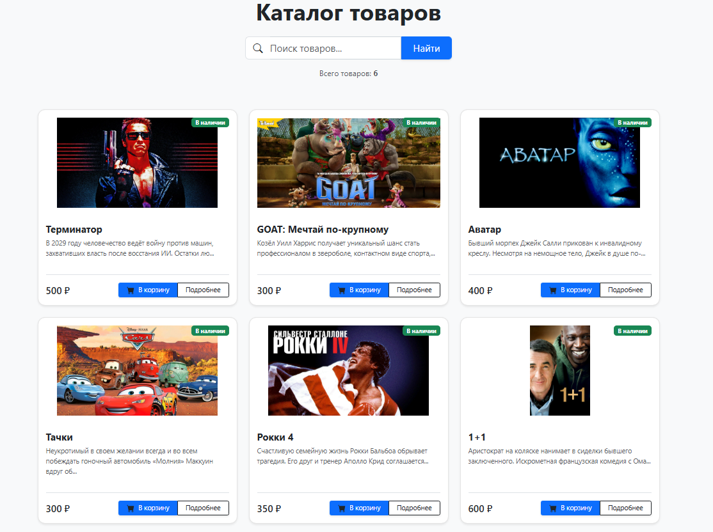

Корзина
Корзина отображает список добавленных товаров с изображением, названием, ценой и счётчиком количества, итоговой суммой. Доступны изменение количества, удаление позиций и очистка корзины. При отсутствии товаров показывается заглушка с кнопкой перехода в каталог. Кнопка "Оформить заказ" запускает процесс покупки, кнопка "Очистить" очищает всю корзину.
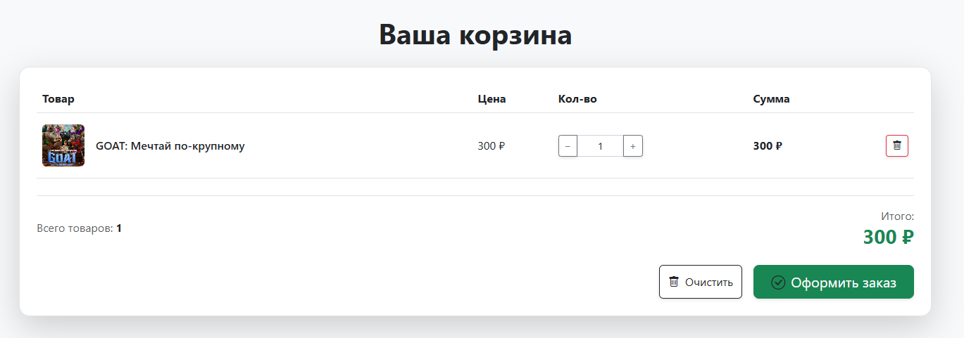


Оформление заказа
Оформление реализовано так: Ваши данные (ФИО, почта, телефон, а также адрес), после их заполнения вы выбираете удобный вами способ оплаты: Наличными, Банковской картой, либо же Онлайн-оплата.
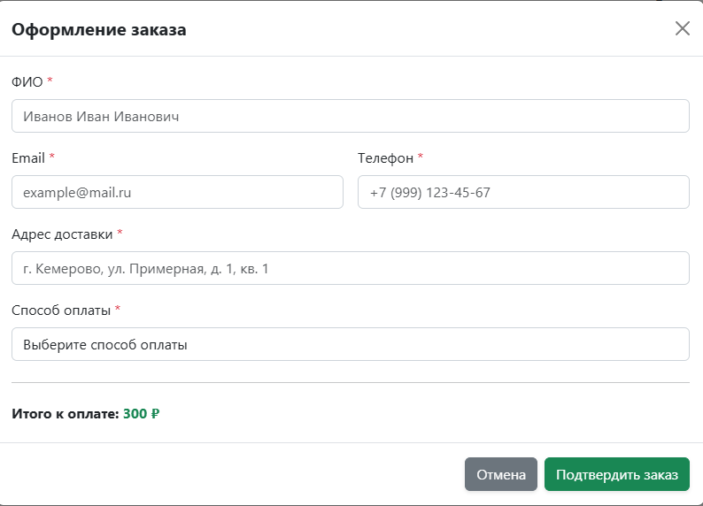
реализация основного функционала - путь клиента: регистрация, авторизация, выбор товара, каталог, оформление заказа (подробно, в скриншотах работающей программы), профиль, история заказов

2.4 Создание модульных тестов
создание модульных тестов (валидация данных формы, скриншот)

2.5 Оценка качества программного кода
Описываете, что выбрали комплексный статический анализатор программного кода phpMetrics, потому что ..
Запустили "PHP Metrics" для анализа файлов в папке ./src и генерации отчета, набрав в терминале:
./vendor/bin/phpmetrics --report-html="./report" ./src
Получили следующие отчеты
- добавьте скриншот Overview-отчета (с пузырями)
По оценке сложности, выявлены следующие классы, которые нуждаются в рефакторинге, оптимизации кода в дальнейшем:
- перечислите в таблице из отчета “Complexity & defects”, отсортировав по WMC
Можете добавить еще отчетов и скриншотов из других разделов PHP Metrics

Библиографический список

ЗАКЛЮЧЕНИЕ

ПРИЛОЖЕНИЯ

Приложение 1
БРИФ НА РАЗРАБОТКУ ВЕБ-САЙТА
Блок 1. Общая информация о проекте
Вопрос 1.1: В какой нише работает ваша компания? Опишите сферу деятельности.
Ответ: Кинотеатральный бизнес. Сеть кинотеатров «KKT-LEGION» (3 зала в разных районах города). Показ фильмов в формате 2D, 3D, IMAX.

Вопрос 1.2: Какова основная цель создания сайта?
Ответ:
- Увеличение онлайн-продаж билетов (целевой показатель — 60% от всех продаж)
- Снижение нагрузки на кассиров в часы пик
- Повышение узнаваемости бренда и информирование о премьерах
- Сбор базы клиентов для email-рассылок

Вопрос 1.3: Какие у вас конкурентные преимущества? Почему клиенты должны выбрать именно вас?
Ответ:
- Современные залы с комфортными креслами и системой Dolby Atmos
- Гибкая система скидок (студенты, пенсионеры, утренние сеансы)
- Собственный буфет с авторским попкорном и напитками
- Удобное расположение (парковка, доступность на общественном транспорте)
- Программа лояльности (накопительные баллы)

Блок 2. Целевая аудитория и география
Вопрос 2.1: Опишите портрет вашего типичного пользователя (возраст, интересы, поведение).
Ответ:
- Основная аудитория (60%): 16–35 лет, студенты и молодые специалисты, активные пользователи смартфонов, любят блокбастеры, комедии, ужасы
- Вторичная аудитория (30%): 35–55 лет, семьи с детьми, предпочитают семейные фильмы, анимацию
- Дополнительная (10%): 55+, пенсионеры, интересуются классикой и артхаусом

Вопрос 2.2: В каких регионах/городах будет работать сайт?
Ответ:
- Основной город: Кемерово
- Охват: город и пригород (до 30 км)
- Язык интерфейса: русский
- Валюта: рубли (RUB)

Вопрос 2.3: С каких устройств пользователи будут чаще всего заходить на сайт?
Ответ:
- Мобильные устройства (смартфоны): 65%
- Планшеты: 15%
- Десктопы (ПК/ноутбуки): 20%
Вывод: Требуется mobile-first подход, адаптивная вёрстка.

Блок 3. Функциональные требования
Вопрос 3.1: Какие основные сценарии использования сайта вы ожидаете?
Ответ:
- Гость (неавторизованный):
  - Просмотр афиши и расписания
  - Поиск фильмов по названию/жанру
  - Просмотр информации о фильме (трейлер, описание, актёры)
  - Выбор мест на схеме зала
  - Оформление заказа (быстрая покупка без регистрации)
- Зарегистрированный пользователь:
  - Все функции гостя
  - Личный кабинет с историей покупок
  - Накопление и использование бонусных баллов
  - Сохранение избранных фильмов
  - Быстрая оплата в один клик
- Администратор:
  - Добавление/редактирование фильмов и сеансов
  - Управление залами и местами
  - Просмотр и обработка заказов
  - Генерация отчётов (продажи, посещаемость)
  - Управление скидками и акциями

Вопрос 3.2: Какие интеграции необходимы на первом этапе?
Ответ:
- Платёжная система: Банковская карта, наличными, Онлайн-оплата
- Email-рассылки: SendPulse (билеты на почту, новости)
- Аналитика: Яндекс.Метрика, Google Analytics
Отложено на v2:
- Интеграция с 1С (синхронизация продаж)
- CRM-система (Bitrix24)
- Социальные сети (авторизация VK, Telegram)

Вопрос 3.3: Какие роли пользователей будут в системе?
Ответ:
- Гость — просмотр без регистрации
- Клиент — зарегистрированный пользователь
- Кассир — сотрудник кинотеатра (оформление заказов в кассе, возвраты)
- Администратор — управление контентом и заказами
- Супер-админ — полный доступ, управление пользователями

Блок 4. Дизайн и контент
Вопрос 4.1: Какая стилистика дизайна вам нравится? Есть ли примеры сайтов-референсов?
Ответ:
- Стиль: Современный минимализм, светлая тема
- Цвета: Основной — белый (#f8f9fa), акцентный — синий (#0000FF), текст — черный
- Шрифты: Segoe UI
- Референсы: kinopoisk.ru, cinema.ru, afisha.ru

Вопрос 4.2: Есть ли у вас готовые материалы (логотип, фото, тексты)?
Ответ:
- Логотип (векторный SVG, PNG)
- Фирменный стиль (гайдлайн)
- Фотографии залов (10–15 шт.)
- Тексты о компании, правила посещения (требуется копирайтинг)
- Фотографии сотрудников (планируется фотосессия)
- Постеры фильмов (будем получать от дистрибьюторов или парсить с Кинопоиска)

Вопрос 4.3: Какие требования к адаптивности и кроссбраузерности?
Ответ:
- Адаптивность: Полная поддержка мобильных (320px+), планшетов (768px+), десктопов (1024px+)
- Браузеры: Chrome (последние 2 версии), Firefox, Safari, Edge, Яндекс.Браузер
- ОС: iOS 12+, Android 8+, Windows 10+, macOS
- Дополнительно: Поддержка тёмной темы браузера, доступность (WCAG 2.1 AA для основных элементов)

Блок 5. Технические и организационные ограничения
Вопрос 5.1: Какой бюджет выделен на разработку?
Ответ:
- Разработка (v1 MVP): 250 000 – 350 000 ₽
- Дизайн: 50 000 – 80 000 ₽
- Хостинг и домен (год): 15 000 ₽
- Поддержка (ежемесячно): 10 000 – 15 000 ₽
Приоритет: Уложиться в 400 000 ₽ на запуск, далее — развитие по мере поступления доходов.

Вопрос 5.2: Какие сроки реализации?
Ответ:
- Старт проекта: 1 марта 2026
- Дизайн и прототипы: 2 недели
- Разработка MVP: 6 недель
- Тестирование и исправления: 2 недели
- Запуск (релиз v1): 15 апреля 2026
- Итого: 6–7 недель
Критично: Успеть к летнему сезону (майские праздники).

Вопрос 5.3: Есть ли предпочтения по технологическому стеку?
Ответ:
- Backend: PHP 8.x (Laravel или чистый PHP с MVC)
- Frontend: HTML5, CSS3 (SCSS), JavaScript (vanilla или Vue.js для интерактива)
- СУБД: MySQL 8.x
- Сервер: Nginx + PHP-FPM
- CMS: Не требуется, самописная админка
- Обоснование: PHP — знакомый стек для нашей команды, недорогой хостинг, много готовых решений

Вопрос 5.4: Где будет размещён сайт (хостинг)?
Ответ:
- Провайдер: Beget или Timeweb (VPS)
- Тариф: VPS-2 (2 ядра, 4 GB RAM, 50 GB SSD)
- Домен: kinomir-ekb.ru (уже зарегистрирован)
- SSL: Let's Encrypt (бесплатный)
- Бэкапы: Ежедневные автоматические (храним 7 дней)

Вопрос 5.5: Кто будет поддерживать сайт после запуска?
Ответ:
- Техническая поддержка: Команда разработчиков (аутсорс, 10 000 ₽/мес)
- Контент-менеджмент: Наш сотрудник (администратор кинотеатра, обучение предоставьте)
- SLA: Критические ошибки — исправление в течение 24 часов, некритические — до 7 дней
- Обновления: По мере необходимости (новые функции — отдельный бюджет)

Дополнительные вопросы
Вопрос 6.1: Какие метрики успеха проекта вы будете отслеживать?
Ответ:
- Конверсия из просмотра в покупку: целевой показатель 8–12%
- Средний чек: 600–800 ₽
- Доля онлайн-продаж: 60% от общей выручки
- Время загрузки страниц: ≤ 2 сек
- Отказы (bounce rate): < 40%

Вопрос 6.2: Какие риски вы видите?
Ответ:
- ❗ Задержки с получением контента (постеры, описания фильмов)
- ❗ Сложности интеграции с платёжной системой (модерация)
- ❗ Недостаточная нагрузка на сайт (низкий трафик)
- ❗ Изменения в законодательстве (онлайн-кассы, 152-ФЗ)
Меры: Заложить буфер 1–2 недели, начать интеграцию с ЮKassa заранее, запустить рекламу за 2 недели до релиза.

